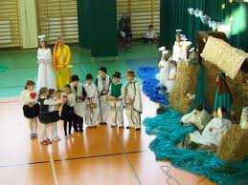
Regulamin
Szkolnego Konkursu
na najciekawsze przebranie bożonarodzeniowe

- Konkurs trwa od 05 do 18 grudnia 2020r
- Uczestnikami konkursu są uczniowie PSP w Kowali
- Konkurs polega na wykonaniu przebrania bożonarodzeniowe według własnego pomysłu, z materiałów ogólnie dostępnych (papier, karton, tektura, bibuła, słoma, włóczka, tkanina, skóra, materiał skóropodobny, drewno, płyta pilśniowa, wiklina, folia itp.).
- Dokumentujemy wykonanie stroju zdjęciem
- Fotografie (zatytułowane swoim imieniem i nazwiskiem) oraz wypełnioną zgodę rodzica prześlij do 18.12 pod adres: konkurs.pspkowala@gmail.com
- Kryteria oceny:
- zgodność prac z tematem;
- jakość i estetyka wykonania;
- indywidualne podejście do tematu;
- pomysłowość,
- wkład pracy,
- oryginalność pomysłu;
- walory artystyczne:,
- gama kolorystyczna, t
- technika wykonania,
- nawiązanie do tradycji bożonarodzeniowej.
- Przebrania gotowe (zakupione w sklepie) nie będą oceniane.
- W konkursie może wziąć udział cała Rodzina, tworząc „żywą szopkę”. I do tego zachęcamy!!!

Z waszych prac powstanie wirtualna wystawa, a najpiękniejsze zostaną nagrodzone.
Wykażcie się kreatywnością! Dobrej zabawy!

